Уважаемые друзья!

ПЛЕНЭРНАЯ ПРОГРАММА для детей и взрослых «Рисуем историю»
Маршрут «Москва-Владимир»
(3-10 июня\11-17 августа 2024 г.)

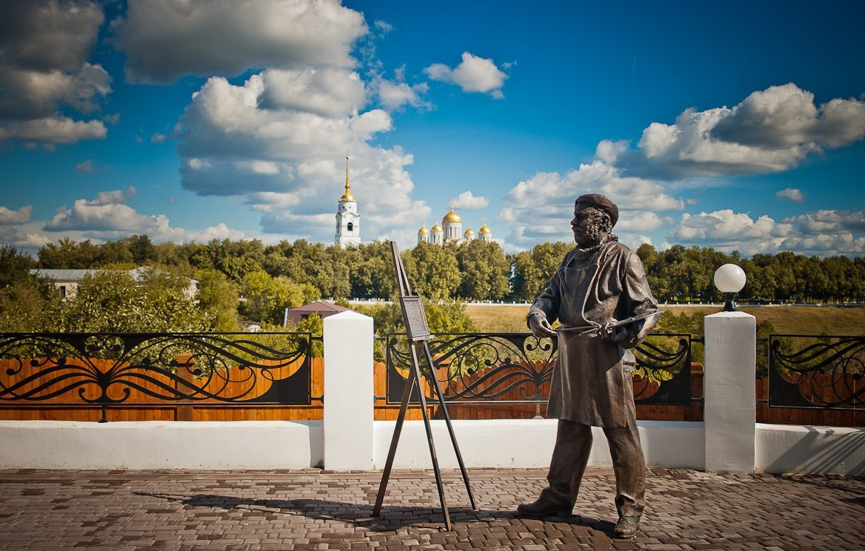
(пленэрная профориентационная программа для педагогов-художников и учеников)

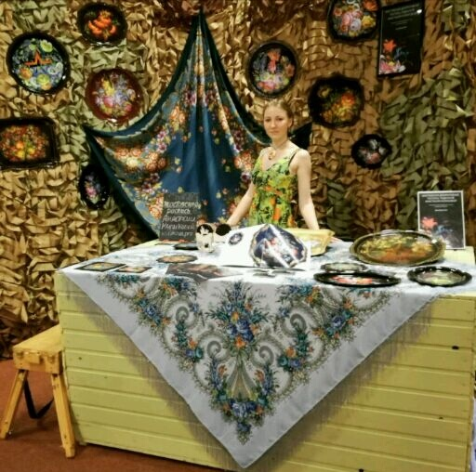
Главный руководитель программы: Куликова Анастасия Валерьевна:
Член союза педагогов художников России. Основатель студии живописи Анастасии Куликовой, участник и приглашенный организатор школы ремесел всероссийского форума «Таврида».
А также практикующий мастер Жестовской росписи. Методист, преподаватель.

Цели выездного пленэра:
- освоение новых приемов и техник, с использованием разных художественных материалов на пленэре.
- Погружение юных художников в ежедневную творческую атмосферу пленэра в древнерусских городах, с целью повышения творческого уровня и мастерства юных художников.
- активизация подъема творческой деятельности у участников пленэра и популяризация художественного самообразования.
- Знакомство с историей становления Русского государства, по средствам увлекательного выездного пленэра, посещения исторических музеев, экскурсий и творческих мастер-классов.
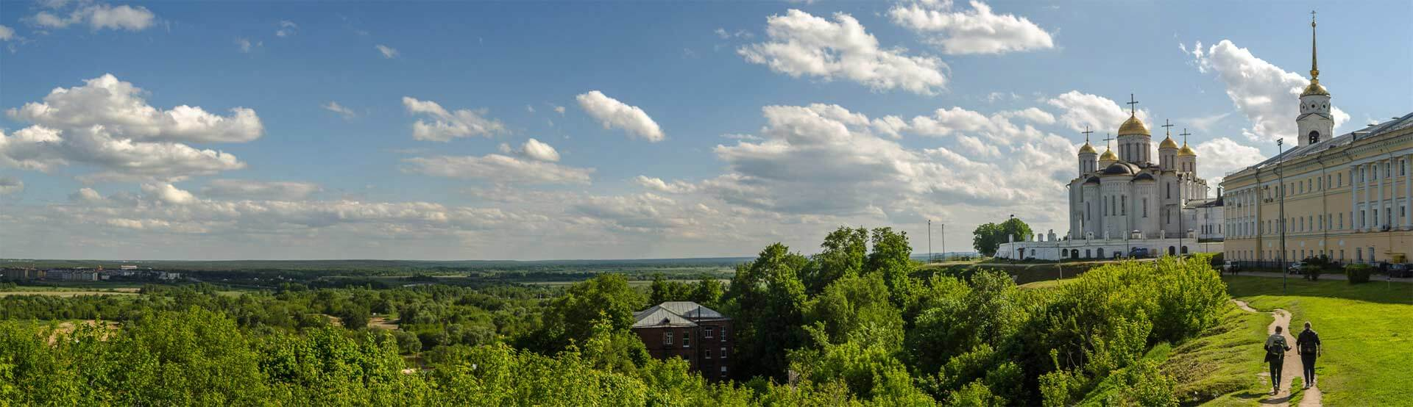

Задачи:
- организация выездных пленэрных занятий
- рисование исторической архитектуры, пейзажей и памятников
- знакомство учащихся с историей родной страны
- посещение исторических музеев, экскурсий и мастер-классов
- проведение онлайн выставки работ участников программы по итогам

Статусы программы:
- все участники Программы получают сертификаты об участии в выездном пленэре.
- Будет организована интернет-выставка по итогам пленэра.
- Возможность участия в конкурсе по итогам пленэрного выезда.
- Скидка 10% для всех участников пленэра на другую поездку (не суммируется с другими скидками)
- Увлекательные фотографии и море впечатлений в подарок!
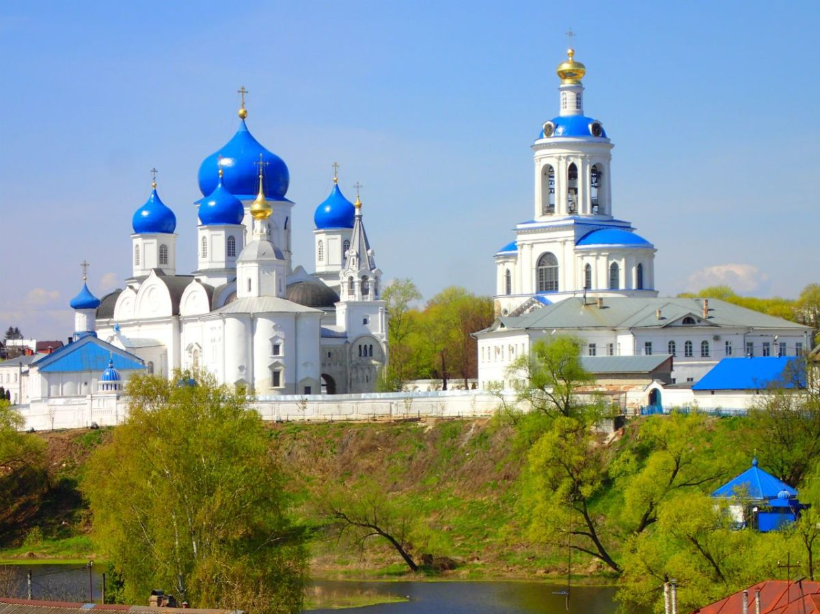
Мы приглашаем принять участие в образовательной программе по историческим и живописным местам Владимирской области.
Поездка посвящена истории древней Руси и погружению в ее культуру: рисование красивых панорам исторического города, экскурсии по историческим местам, интерактивные программы, мастер-классы и всегда сопровождающие каждый шаг - занятия на свежем воздухе.

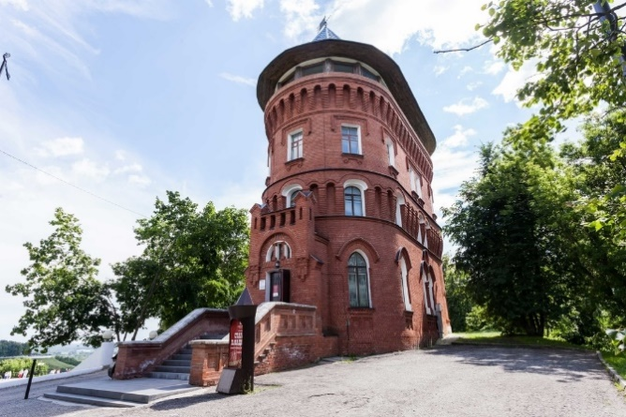
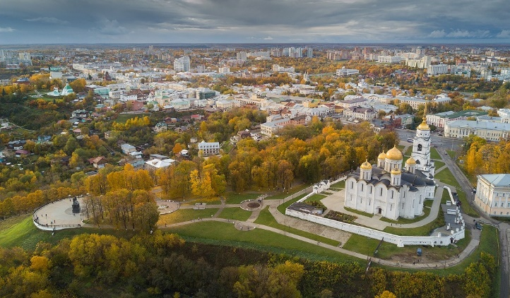
Мы посетим исторические музеи Владимира, совершим экскурсии в храм Покрова на Нерли и Боголюбово, музейный археологический центр Владимира «Палаты» и конечно же создадим целую серию живописных и графических работ на пленэре!

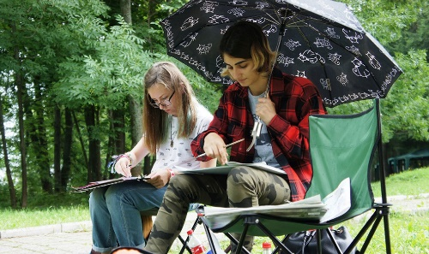
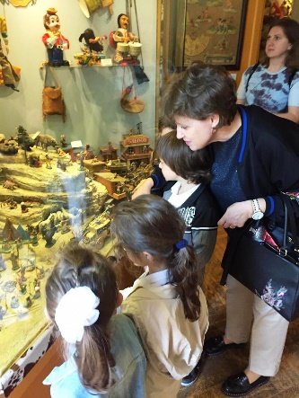

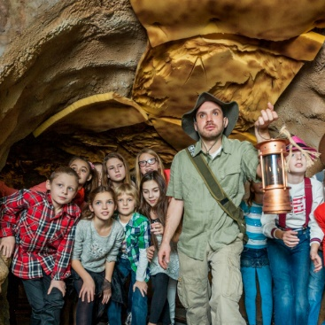
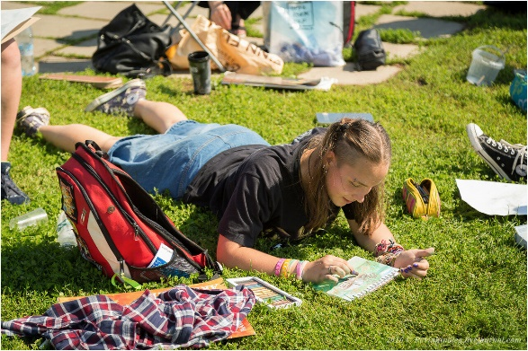
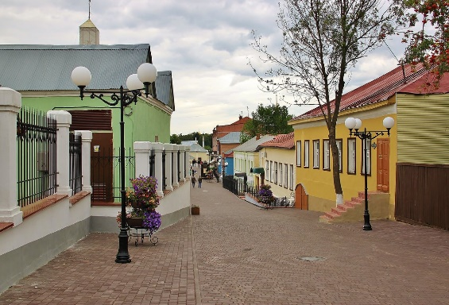

Программа выездного пленэра:

1 день
06:00 – 06:30 Общий сбор м. Отрадное.
12:00 Приезд в г. Владимир
12:30 Заселение в уютную хостел-гостиницу
14:00 Обед
15:30 Посещение исторического музея «Палаты». Квест «По пятам истории»
17:00 Прогулка по центру и знакомство с городом, эскизные зарисовки карандашом и маркерами (скетчи) и фото
19:00 Ужин
20:00 Вечерняя программа (развивающие настольные игры: Элиас, крокодил, мафия, добль, монополия, др.)
22:00 Отбой

2 день
8:00 Подъем
9:00 Завтрак
10:00 Пленэр «вид со смотровых площадок и парковых зон»
14:00 Обед
15:00 Рисуем Андреевский храм, живопись
17:00 Экскурсия по музею «Кузница Бородиных»
18:00 Мастер-класс «Куем гвоздь» в «Кузница Бородиных» кузница стала галереей декоративно-прикладного искусства, в которой вы сможете восхититься коваными произведениями кузнечного искусства.
19:00 Ужин
20:00 Вечерняя программа (развивающие настольные игры: Элиас, крокодил, мафия, добль, монополия, др.)
22:00 Отбой

3 день
8:00 Подъем
9:00 Завтрак
10:00 Пленэр, рисуем улочки города
14:00 Обед
15:00 Посещение музея «Дом пряника». Мастер-класс по росписи имбирных пряников глазурью. Дегустация и чаепитие.
16:30 «Успенский собор» Обзорная экскурсия. Пленэр
19:00 Ужин
20:00 Вечерняя программа (развивающие настольные игры: Элиас, крокодил, мафия, добль, монополия, др.)
22:00 Отбой

4 день
8:00 Подъем
9:00 Завтрак
10:30 Посещение Свято Боголюбского монастыря (Боголюбский дворец), единственного архитектурного ансамбля домонгольской Руси, дошедшего до нашего времени. Пленэр.
14:00 Обед в столовой при монастыре «Монастырская трапеза»
15:00 Посещение храма Покрова на Нерли, осмотр выдающегося памятника владимиро-суздальского зодчества, основанного в 12 веке. Пленер. Пляжный отдых на Нерли.
19:00 Ужин
20:00 Вечерняя программа (развивающие настольные игры: Элиас, крокодил, мафия, добль, монополия, др.)
22:00 Отбой

5 день
8:00 Подъем
9:00 Завтрак
10:00 Пленэр, эскизные зарисовки музея хрусталя. Купание в фантанах.
13:00 Обед
14:00 Посещение музея старого города с гидом, рисуем водонапорную башню (памятник инженерно-технической и промышленной архитектуры регионального значения). Пленэр
16:00 Посещение музея «Исторический» с гидом.
17:30 Пленэр. Рисуем музей «Водонапорная башня». Скетчинг (акварель + графика)
19:30 Ужин
20:30 Вечерняя программа (развивающие настольные игры: Элиас, крокодил, мафия, добль, монополия, др.)
22:00 Отбой

6 день
8:30 Подъем
9:30 Завтрак
10:30 Пленэр. Обзорная экскурсия «Никитинская церковь»
14:00 Обед
14:00 Посещение музея старого города с гидом, рисуем водонапорную башню (памятник инженерно-технической и промышленной архитектуры регионального значения). Пленэр
16:00 Посещение музея «Золотые ворота» с гидом.
17:00 Пленэр. Рисуем музей «Золотые ворота». Скетчинг (акварель + графика).
19:30 Ужин
20:30 Вечерняя программа (развивающие настольные игры: Элиас, крокодил, мафия, добль, монополия, др.)
22:00 Отбой

7 день
8:00 Подъем
8:30 Завтрак
9:30 Пленэр: рисуем деревянные дворики
12:00 Обед
13:00 Отъезд
18:00 Прибытие в Москву.

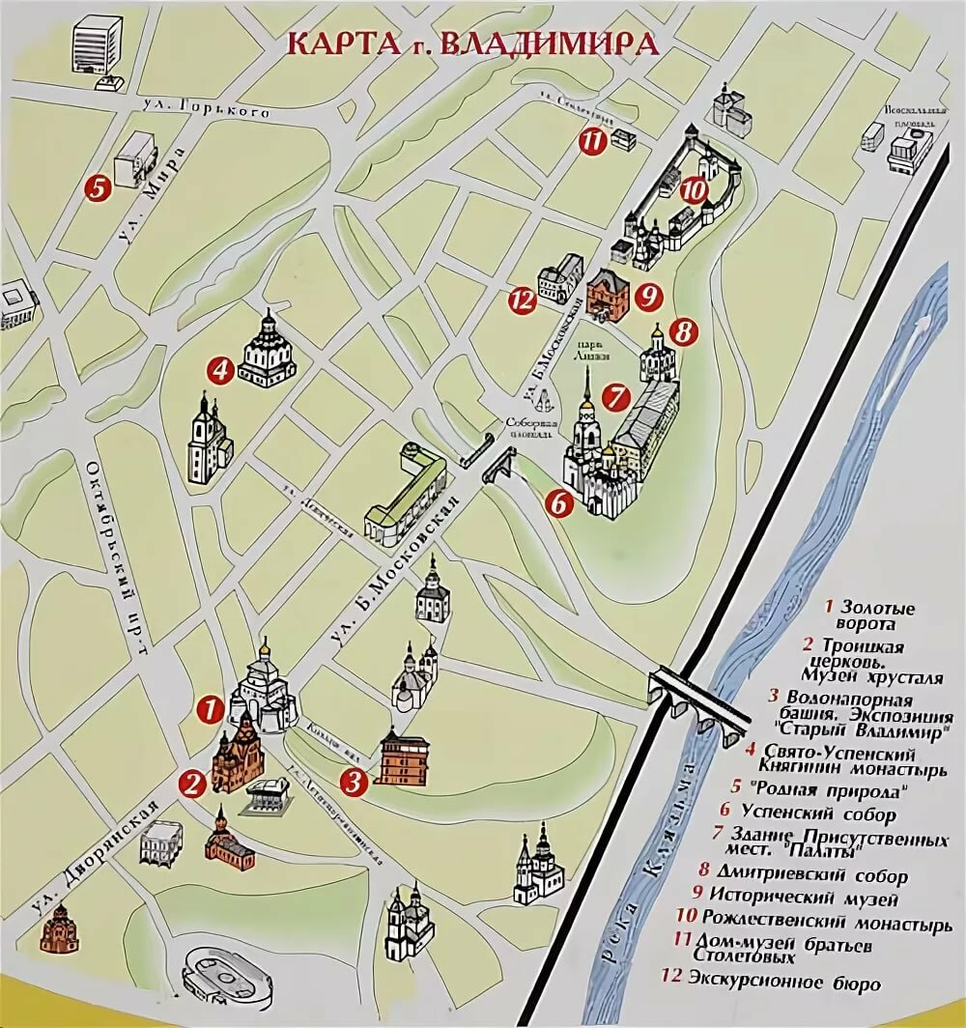

Скидка 5% для всех участников пленэра на другую поездку (не суммируется с другими скидками)
При денежном возврате удерживается 30%. При недоборе группы сумма возвращается в полном объеме
В стоимость программы включено:
- Проживание в хостеле (3,4,6,8-местные номера для участников)
- Питание (завтрак, обед, ужин).
- Трансфер (Москва-отель и отель-Москва и по городу).
- Стоимость экскурсий с гидами, входные билеты в музеи.
- Стоимость мастер-классов, квестов и интерактивных программ.
- Услуги вожатого/наставника по рисованию с натуры.
Наши правила и условия:
- В группе по согласованию могут быть родители, стоимость поездки уменьшается на:
- 20% (при условии, что проживание и питание стандарт, культурная программа оплачивается дополнительно).
- 35% (культурная программа, отдельный номер или самостоятельное питание).
-50% (культурная программа, отдельный номер и самостоятельное питание).
- Питание завтрак, обед и ужин стандарт включены в стоимость пленэра. В случае иных вкусов и добавки участник оплачивает питание по факту дополнительно
- В программе возможны небольшие изменения и переносы, в условиях меняющейся погоды (не касающиеся содержания)
- На каждого 6-го участника - к поездке присоединяется еще 1 наставник-вожатый.
- Возраст участников выездного пленэра – от 10 лет и выше. (В случае если участнику 7-9 лет – обязательно также к поездке присоединяется Опекун-сопровождающий).
- Расписка от опекуна, о предупреждении возможных хронических заболеваниях, аллергиях, диетах и других особенностях, а также доверии несовершеннолетнего на время пленэрного выезда.
- При отказе участия в проекте в период его проведения – ответственность и расходы на обратную дорогу участника с организатора снимаются. При этом возврат денежных средств невозможен.

Спешите! Количество мест ограничено

